Министерство науки и высшего образования Российской Федерации
ФГБОУ ВО Ульяновский государственный технический университет
Кафедра «Вычислительная техника»

Лабораторная работа №2
«Моделирование траектории робота»
Вариант №17

Выполнил студент
группы ИВТИИбд-11
Лисенков А.Д.

Ульяновск, 2025

- Введение
Цель: построить онтологическую модель траектории движения робота в соответствии с выбранным вариантом.
Описание варианта: робот должен «нарисовать» спираль, начиная из верхнего левого угла, которая в итоге «закручивается» внутрь.

- Модель
Модель представляет собой элементы (состояния, переходы, условия переходов и т. д.), а также связи между ними(перейти в, примеру), таким образом, на основе данной модели формируется код.
Если описывать её смысл, то он будет таков: формируется цикл, в котором есть движения в разные стороны (по порядку, нужному для выполнения задания) с условиями, нужными для обозначения границ движения.
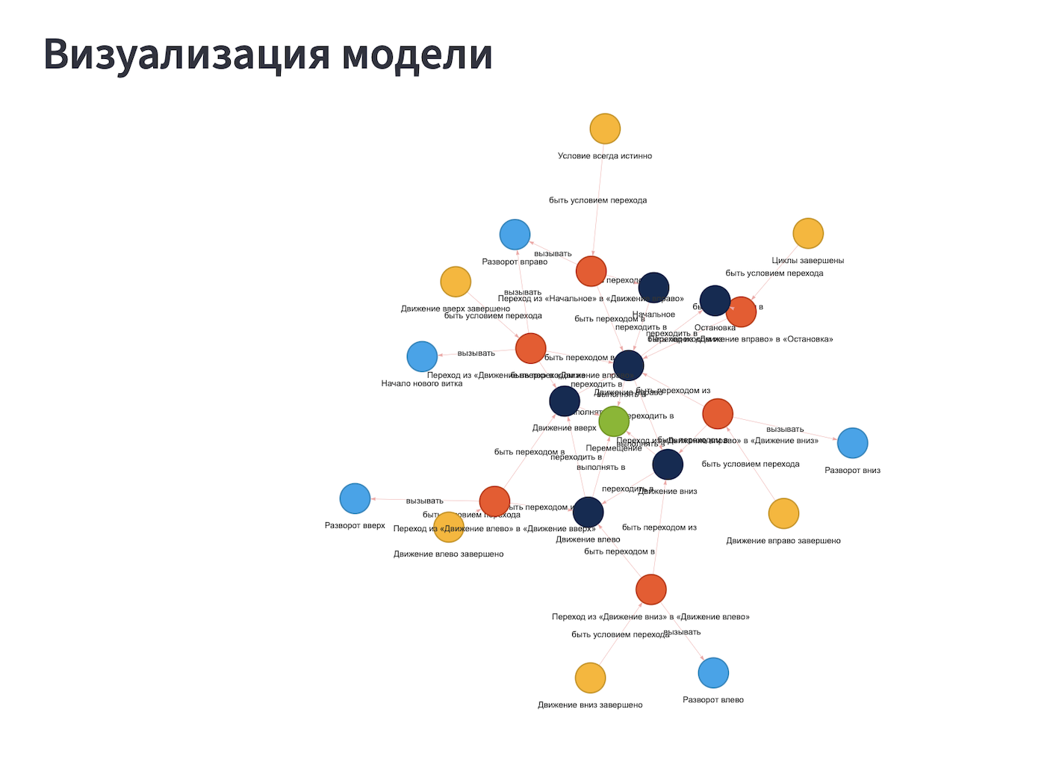

- Результат кодогенерации
Те места, где код был изменён, помечены комментарием. Изначальная модель не создаёт верные для задания усечённые развилки (if), поэтому их требовалось доработать. Также было изменено условие выхода из цикла, из за слишком большого шага уменьшения со всех сторон получались многочисленные лишние повторения нежелательных витков, соотвественно было принято решение их сократить методом деления на 2.
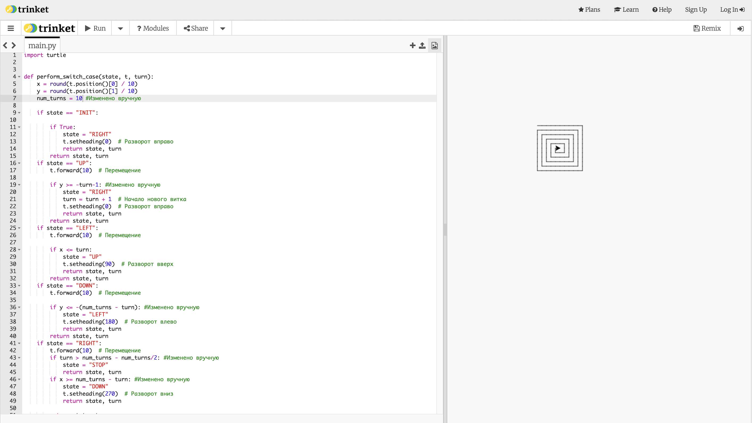
- Выводы о проделанной работе
Я, Лисенков Артём, немного научился работать с моделями в streamlit, были приобретены навыки составления из «атомов» полной модели, благодаря которой происходит генерирование кода. Была построена траектория робота. Улучшение навыков работы с данными моделями, естественно всё ещё требуется.
Если говорить о модели обучения, то лично на мой взгляд, было бы отлично дополнить интегрированную инструкцию (например, добавить элементы (хотя бы поверхностного, учитывая фактор времени) описания процесса кодогенерации, его алгоритмов; а также интегрировать подробный разбор примера прямо в streamlit, а не отдельный файл в google docs, это, опять же на мой взгляд, сэкономит время и преподавателю, и студенту, так как никаких ссылок отправлять и, соответсвенно, переходить по ним не надо, если это возможно; добавление опции изменения поля «codename» в данной модели было бы очень важной особенностью, если это возможно реализовать).

